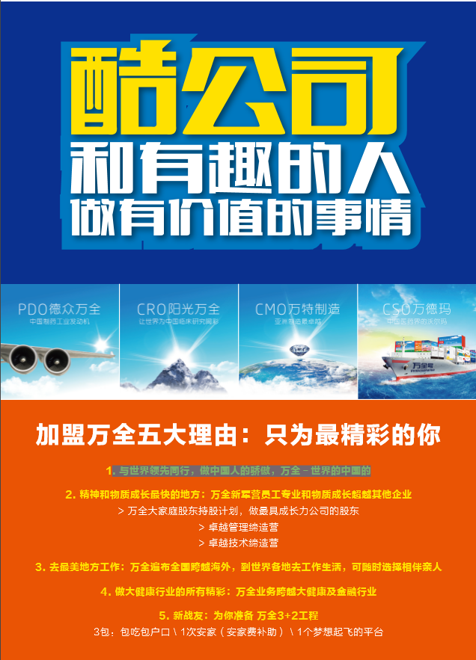
万全医药控股集团
校招简章

酷公司，和有趣的人在最美的地方，做最有价值的事情成为最有价值的人，一起数生命美丽的里程碑！
万全，一家互联网垂直整合模式下从事研发（德众万全-药研PDO -GLP)、临床GCP(阳光万全-临研CRO-GCP)、制造(万特制造卓越-CMO-GMP)和营销(万全玛特&VDM：CSO-GSP)-四“O”-驱动四“P”管理的新型制药服务的领导企业！
- 德众万全PDO——中国制药工业发动机
- 阳光万全CRO——让世界微中国临床研究喝彩
- 万特制造CDMO——亚洲制造最卓越
- 万 德 玛CRSO——中国医药界的沃尔玛
加盟万全五大理由：只为最精彩的你
- 与世界领先同行，做中国人的骄傲，万全—世界的中国的
- 精神和物质成长最快的地方
- 万全新军营员工专业和物质成长超越其他企业；
- 万全大家庭股东持股计划，做最具成长力公司的股东；
- 卓越管理缔造营：培养了中国医药五强总裁和企业家7名，跨国总监总经理级6名，国民企总经理级10余名；
- 卓越技术缔造营：10年研发领先伴随为中国医药研发事业培养大批总监级和技术带头人。
- 去最美地方工作：万全遍布全国跨越海外，到世界各地去工作生活，可随时选择相伴亲人。从北上广到江苏无锡太湖，泰州药城，上海近郊的乌镇嘉兴 最美的海南和鼓浪屿厦门，长江上的重庆！
- 做大健康行业的所有精彩：万全业务跨越大健康及金融行业
- 新战友：为你准备 万全3+2工程
3包：包吃包住报户口； 1个梦想起飞的平台
二、招聘岗位
 | 职位 | 所属业务 | 学历 | 专业要求 | 工作地点
研发类 | 研究员 | 合成/分析/制剂/项目管理 | 硕士、博士 | 药物制剂，药学，药物化学，药物分析，有机化学，分析化学，项目管理等相关专业 | 北京、泰州，厦门，海口，重庆
 | 研究员助理 |  | 本科
 | 药政（注册）专员 | 药政部 | 硕士 |  | 北京、泰州、海口、厦门
临床类 | 医学市场专员 | 医学市场部门 | 硕士 | 临床医学，药学，药理等相关专业 | 北京，上海，广州、重庆等
 | 临床研究项目经理助理 | 医学临床中心 | 硕士、博士
 | 学术推广专员 |  | 硕士 |  | 全国省会城市
 | 临床监察员CRA |  | 硕士
制造类 | 工艺工程师 | 制剂/API | 本科及以上 | 制药工程，药学，药物制剂，药物化学，药物分析，有机化学等相关专业 | 海口，厦门，泰州，重庆
 | QA/QC/质量法规专员 | 质量部 | 本科
 | 生产技术员 | 生产管理部 | 大专及以上
 | 设备工程师 | 设备工程部 | 大专及以上 | 设备工程，机械，机电等相关专业
营销相关 | 销售管培生 | 销售部 | 本科及以上 | 药学，医学，护理学，市场营销等相关专业 | 全国省会城市
 | 销售助理 | 营销服务中心 | 本科及以上 |  | 北京，泰州
 | 电话招商专员 | 万全云 | 大专及以上 |  | 嘉兴，厦门，海口，重庆，无锡，泰州
 | 电商运营专员 | 万全云 | 大专及以上
 | 空中小医生 | 万全云 | 本科及以上
 | 新媒体运营专员 | 万全云 | 本科及以上 | 广告学，新闻学网络与新媒体电子商务市场营销等相关专业 | 嘉兴
 | 媒体推广专员 | 万全云 | 本科及以上 |  | 嘉兴
 | 软文/文案策划专员 | 万全云 | 本科及以上 |  | 嘉兴
运营类 | 财务管培生 | 财务部 | 本科及以上 | 会计，财务等相关专业 | 北京，厦门，海口，泰州
 | 法务管培生 | 法务部 | 本科及以上 | 法学等相关专业 | 北京（硕士），海口
 | 采购管培生 | 供应链 | 本科及以上 | 医药相关专业 | 北京，海口，厦门，泰州
 | 品牌设计 | 品牌部 | 本科及以上 | 平面设计等相关专业 | 北京，嘉兴
 | IT管培生 | IT部 | 本科及以上 | 计算机相关专业 | 北京，嘉兴
 | 人力资源管培生 | 人力资源部 | 本科及以上 | 医药相关专业 | 北京，上海，广州，海口，厦门，泰州
 | 商务拓展专员 | 商务拓展部 | 硕士及以上 | 医药相关专业，口语较好 | 北京，上海，广州等地

三、简历投递方式：
1、直接在此平台上在线投递：https://jinshuju.net/f/hjqGWD
2、简历直投地址：北京市海淀区西三环北路11号海通商务AII栋 万全-人力资源部 收
3、邮箱投递：（邮件主题要求：院校专业学历+姓名+职位+工作地点）
hr@venturepharm.net 联系电话：010-52854404
招聘流程：筛选简历——笔试——面试——录用沟通——资质审核——签约
四、福利待遇
1、收入=固定工资+奖金+补贴+福利（含五险一金）
2、奖金奖励：为了激励优秀的个人与团队，公司设立了多样化的奖励项目：月度/季度绩效奖励、项目奖励、特别贡献奖等；
3、福利：公司为员工缴纳五险一金以及带薪休假、免费体检、健康咨询，法律咨询等公司福利。

